Калининградская область

МО «Славский муниципальный район»

МБОУДОД «Большаковская ДМШ»

ivanova 6671@mail.ru

**Калинкин Дмитрий**

**11 лет, 4-ый класс**

**«Детство Михаила Ивановича Глинки»**

Руководитель Павлова Тамара Борисовна

преподаватель теоретических дисциплин

Пос. Большаково

2013 год

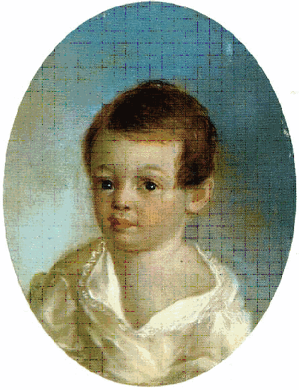Ранним утром 20 мая 1804 года в селе Новоспасском Смоленской губернии у помещика Ивана Николаевича Глинки и его жены Евгении Андреевны родился сын Михаил – будущий великий композитор.

Это было радостное событие, горячо обсуждавшееся в семье. Старший брат новорождённого умер маленьким, поэтому родители и бабушка с тревогой и волнением смотрели на крохотного Мишу: выживет ли? Мальчик родился слабым.

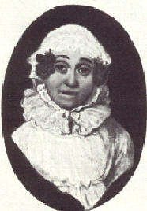Вскоре после рождения бабушка, Фёкла Александровна, мать Ивана Николаевича, потребовала, чтобы молодые и неопытные родители отдали мальчика в полное её распоряжение: она уж сумеет выходить внука – наследника старинного имени и родового поместья.

Фёкла Александровна была полновластной хозяйкой в доме, требовала бесприкословного подчинения от сына и невестки, которые и подумать не смели, чтобы изменить хоть что-либо в заведённых ею порядках. Слуги боялись её как огня и трепетали, услышав её голос. Бабушка сама выбрала кормилицу и нянек и следила за воспитанием ребёнка не спуская глаз.

Маленький Миша был последней и единственной привязанностью строгой бабушки. Она нежно любила его, дрожала от страха за его здоровье и потому не выпускала внука из своей всегда жарко натопленной комнаты. Она кутала мальчика в шубку независимо от времени года, отчего он становился всё более изнеженным и слабым.

Последствия такого воспитания сказывались в течение всей его жизни. Нервный, впечатлительный, даже мнительный, он беспокоился от любой незначительной простуды или житейской неприятности. Став взрослым человеком, он в шутку называл себя «мимозой» - растением, складывающим свои листики при неосторожном прикосновении.

Бабушке и Мише прислуживали пожилая и солидная нянька Татьяна Карповна и молодая и весёлая Авдотья Ивановна. Она знала множество сказок и песен, которые мальчик мог слушать часами. Семье, и особенно бабушке, казалось, что песни Авдотьи Ивановны только средство успокоить мальчика. А для будущего композитора они стали первыми музыкальными впечатлениями, на которых воспитался слух и укрепилась глубокая любовь к русской песне.

Слова няниных песен были понятны маленькому мальчику: они говорили о простых, знакомых, каждому понятных вещах – о чистом поле, о быстрой речке, о дорожке, заросшей травой, ельничком да березничком. А напевы эти наполняли слова несказанной печалью. Но пела Авдотья. Ивановна и другие песни, весёлые и озорные. Каждое слово в них было с выдумкой, а напев как будто звал к движению и пляске. Для слуха будущего композитора звуки этих песен казались такими же близкими и понятными, как звуки родного языка.

За пределы бабушкиных комнат Миша выходил редко. Летом, в праздничные дни, его брали в церковь. Мише нравилось бывать там: он любил слушать пение хора, громкое и торжественное. Но больше всего ему нравился колокольный звон! Им восторгался не только маленький Миша Глинка; слушать Новоспасские колокола приходили крестьяне из далёких деревень, приезжали и соседские помещики.

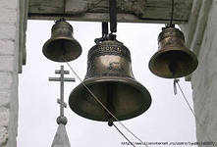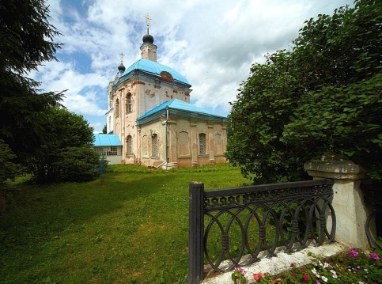

Старинное русское национальное искусство колокольного звона недаром пользовалось мировой славой. Нигде в других странах не применяется такой обширный набор колоколов в каждой звоннице – от огромного, чьи низкие «бархатные» звуки медленно плывут в воздухе, до совсем маленьких, весело перебивающих друг друга во время праздничного трезвона. Не удивительно, что маленький мальчик, вернувшись из церкви, ещё очень долго жил впечатлениями от поездки. Ему хотелось как можно лучше запомнить то, что он видел и слышал. Вооружившись куском мела, он пытался нарисовать на полу бабушкиной комнаты белую Новоспасскую церковь, окружённую деревьями. Мальчик довольно ловко изображал колокольный звон, ударяя в два медных таза – большой и поменьше. И много лет спустя, в шуме столичной жизни или в далёких странствиях он вспоминал родное Новоспасское и колокольный звон – тихий и задумчивый вечером и ликующий летним праздничным утром.

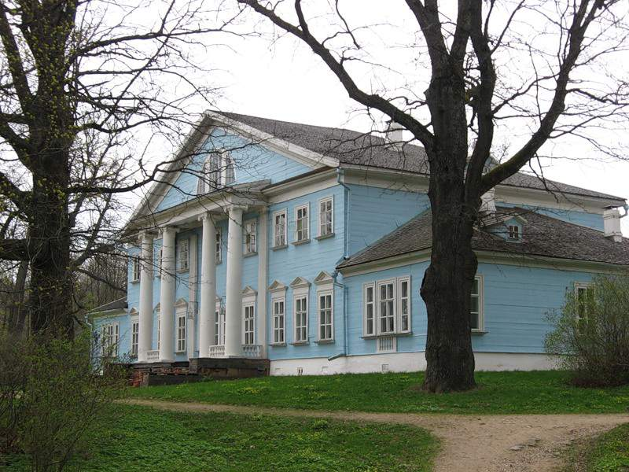По-новому пошла жизнь Миши после смерти бабушки. В её комнате всё переставили, настежь раскрылись двери. Теперь он жил в детской комнате среди сверстников. После лет затворничества в бабушкиной комнате большой Новоспасский дом и красивый парк, спускающийся к реке Десне, показались мальчику новым, огромным миром.

Летом 1812 года, когда Мише исполнилось восемь лет, неожиданные события нарушили привычную жизнь дома. 12 июня войска Наполеона перешли русскую границу.

В сознании восьмилетнего мальчика исторические события отразились скорее всего как нарушение устоявшегося домашнего образа жизни: все вещи в комнате сдвинули с привычных мест, стали укладывать сундуки, громко спорили о том, что нужно брать, а что оставить. Всё чаще в разговоре взрослых слышались слова «война» и «Бонапарт». Тревога взрослых передавалась детям.

Зима, проведённая в Орле, вспоминалась потом как бесконечное, томительное и тревожное ожидание. Вернувшись домой, Миша услышал не одну историю о героических поступках его земляков, защищавших Родину. И никто не знал тогда, что мальчик, страстно любивший русские песни и колокольный звон, в будущем создаст памятник героизму русского народа – оперу «Иван Сусанин».

Уже в эти детские годы Глинка жадно тянулся к музыкальным впечатлениям, а музыка в Новоспасском доме звучала постоянно. Оркестр из Шмакова – имения родственников Глинки – исполнял различные концертные произведения. Особенно запомнился Мише один вечер, когда музыканты играли квартет известного в то время композитора Бернгарда Крузеля. Музыка продолжала звучать в его сознании весь вечер и всю ночь, рядом со знакомыми мелодиями теснились новые. Их хотелось запомнить, сыграть, записать. Миша слышал музыку, которая звучала в нём самом, и не мог понять, что с ним происходит. «Музыка – душа моя», - сказал он на другой день своему учителю.

Спустя почти полвека в своих «Записках» он сделал этот случай вехой между двумя периодами жизни: «От кончины бабки до первого музыкального чувства».

И ещё одно увлечение появилось в детстве – необыкновенная любовь к рассказам о путешествиях, о дальних странах. Изложенные в книге с необычным названием «История о странствиях вообще по всем краям земного круга, сочинённая господином Прево» рассказы эти описывали путешествия среди льдов и по жарким странам, нравы и обычаи разных народов, сражения и празднества.

И когда осенью 1817 года Глинку повезли в Петербург учиться, он, сидя в дорожной карете, уверял младшую сестру, что они едут открывать новые страны и земли, что о нём тоже будут писать книги, а в новых землях он прежде всего соберёт хороших музыкантов и устроит оркестр.

Закончилось детство, впереди Михаила Ивановича Глинку, великого русского композитора, ждала новая интересная жизнь.

Литература:

1.Левашова О. Е. «Михаил Иванович Глинка» Москва «Музыка» 1988 г.

2.Григорович В. Б., Андреева З. М. «Слово о музыке» Москва «Просвещение» 1990 г.

3.Козлова Н. П. «Русская музыкальная литература» Москва «Музыка» 2010 г.

4. Интернет - ресурсы